KEMALPAŞA - TORBALI - ALSANCAK LİMANI BAĞLANTISI (ETÜT-PROJE)

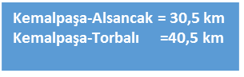
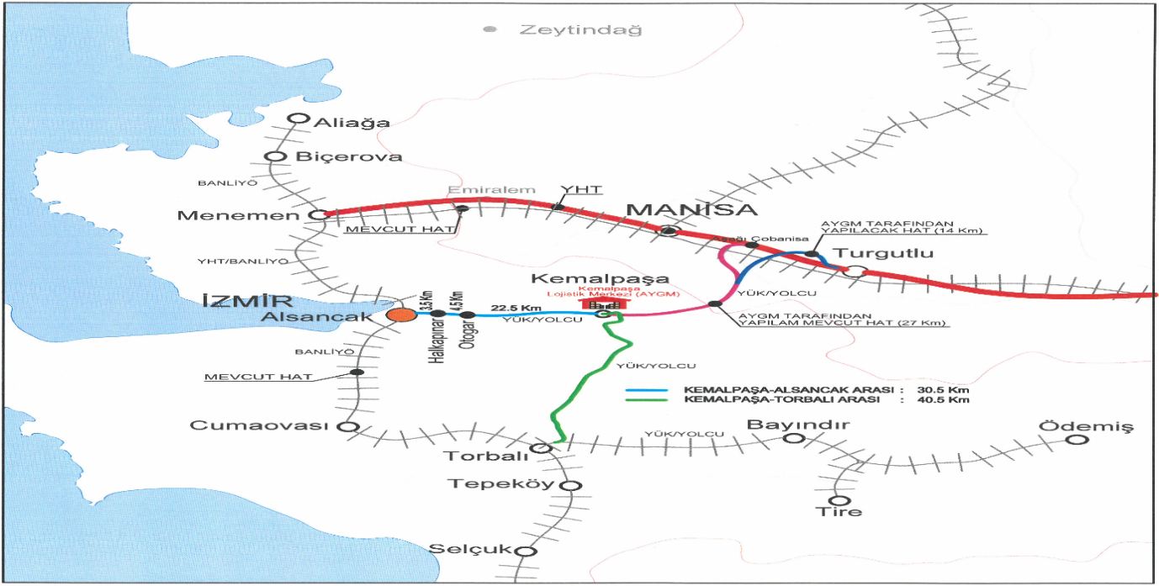
AYGM TARAFINDAN
YAPILACAK HAT (7 km) km.) Km)
MEVCUT HAT
YÜK/YOLCU

Başlama – Bitiş Tarihi : 2011-2019
Hat Boyu :Kemalpaşa-Torbalı: 40,5 km,
Kemalpaşa-Alsancak Limanı: 30,5 km
Hattın toplam boyu: 71 km Üstyapı Çift Hat -Elektrikli-Sinyalizasyonlu
İstasyon Sayısı : 3
Tasarım Hızı :Torbalı – Kemalpaşa kesimi 120 km/saat
Kemalpaşa – Alsancak kesimi ise 160 km/saat

